Oude Grieken Jonge helden

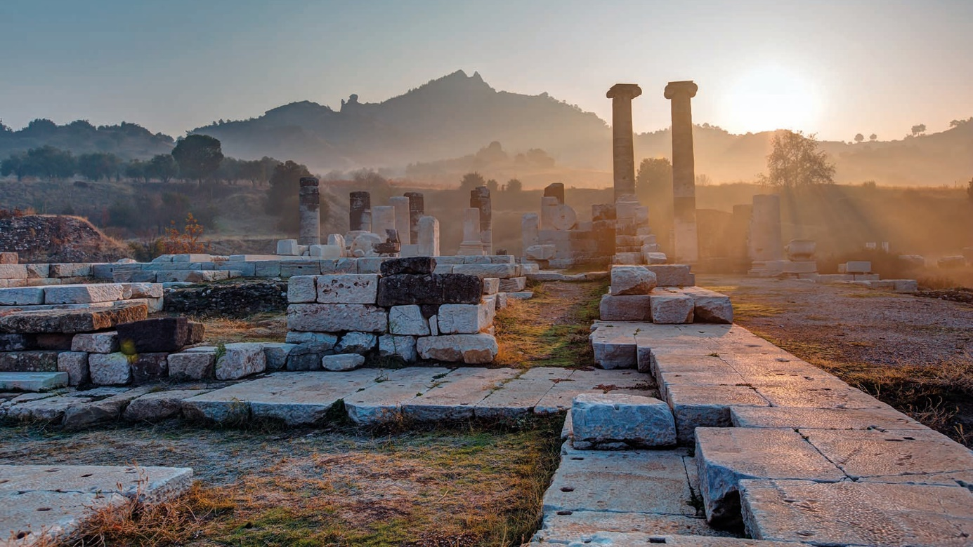

Deel 4
Olympia
Olympische Spelen

1. Feest voor Zeus!
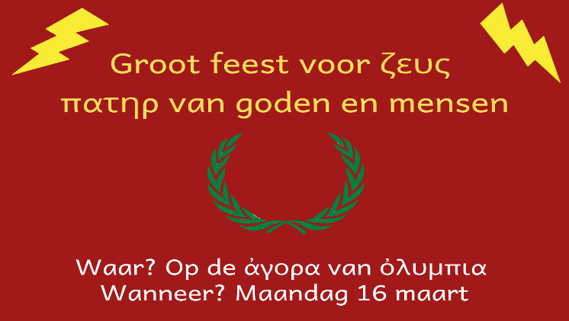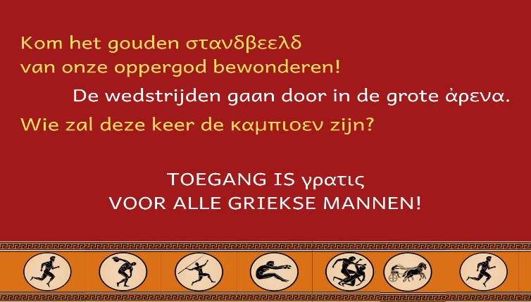

Schrijf de Griekse woorden in ons alfabet.

_______________________________ ________________________________
_______________________________ ________________________________
_______________________________ ________________________________
_______________________________ ________________________________

Wat kan je afleiden over dit feest? Wie is er uitgenodigd? Waar gaat het door? …
__________________________________________________________________________________
__________________________________________________________________________________
__________________________________________________________________________________

2. Olympia

We bevinden ons in Olympia.

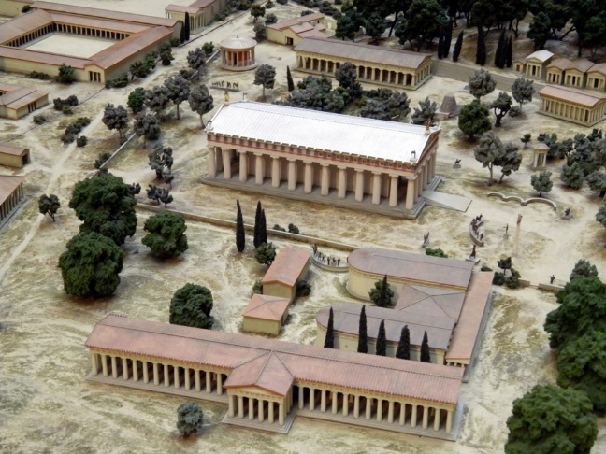
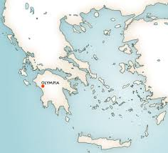

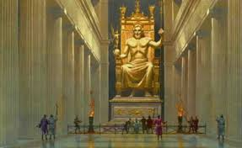
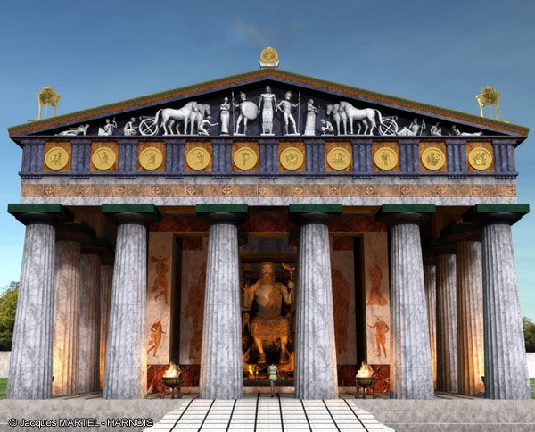
Hier stond in de oudheid de grote tempel voor Zeus met het reusachtige gouden beeld, één van de wereldwonderen van de oudheid.

Het feest voor Zeus was het begin van … de Olympische Spelen!

3. De Olympische Spelen
Wat weet je over de Olympische Spelen?

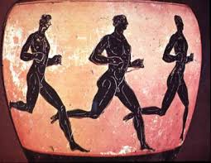
4. Weetjes
De eerste Olympische Spelen werden gehouden in 776 v.C. Toen stond er alleen een loopwedstrijd op het programma. Later kwamen daar ook andere sporten bij.

Tijdens de periode van de Spelen was er wapenstilstand: er werd geen oorlog gevoerd, niet gevochten.
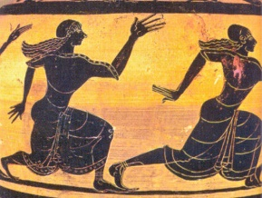
Alleen mannen mochten deelnemen! Vrouwen hadden hun eigen Spelen: de Heraia.
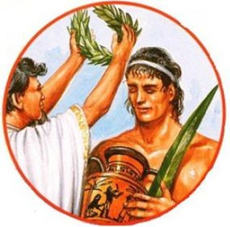
De winnaars kregen een olijfkrans.

5. De Olympische Spelen vroeger en nu
Welke sporten stonden er bij de oude Grieken al op het programma?

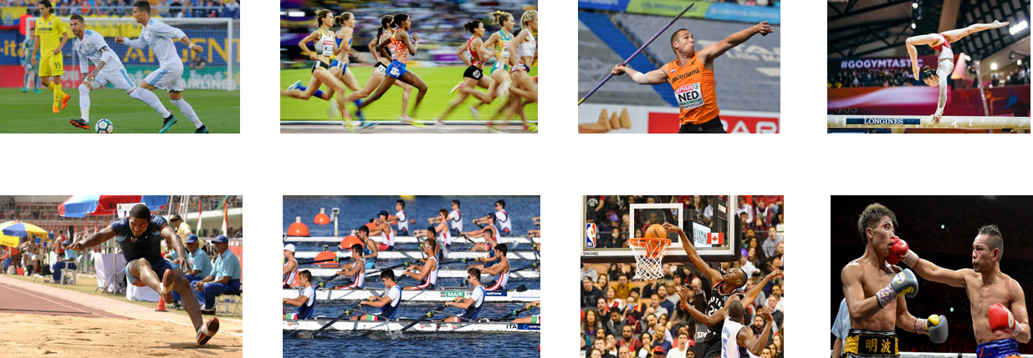

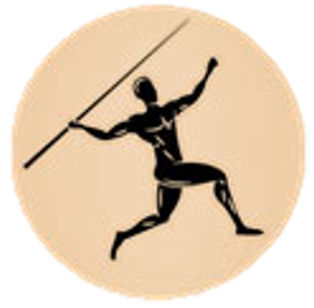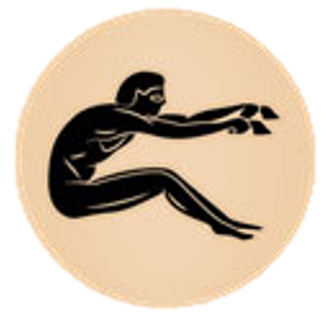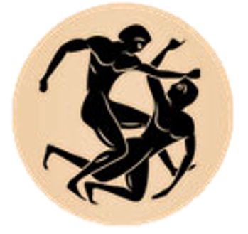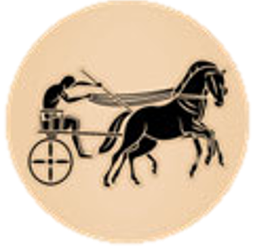
6. De Olympische vlam
Ook nu nog wordt de Olympische vlam op traditionele wijze aangestoken in Olympia.
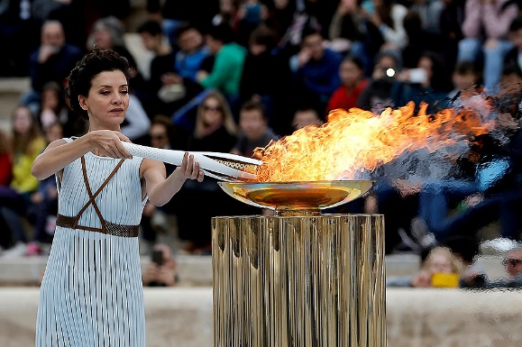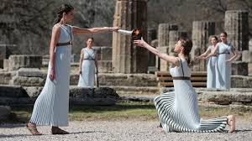

7. De marathon
In 490 v.C. wonnen de Grieken het gevecht tegen de Perzen bij de stad Marathon. Ze stuurden een ‘loper’ naar Athene om daar het goede nieuws van de overwinning te melden. Pheidippides liep zonder te stoppen de ruim 42 km.
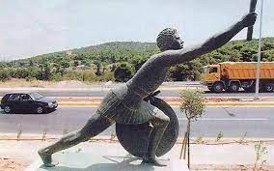
Nog elk jaar wordt de oorspronkelijke afstand tussen Marathon en Athene gelopen en de marathon is een sportdiscipline geworden op de Olympische spelen.

Het woord ‘marathon’ wordt ook figuurlijk gebruikt, bijvoorbeeld in de uitdrukkingen “de regering was bijeen in een marathonzitting” of “we waren heel de dag bezig met een spelletjesmarathon”. Kan je dit figuurlijke gebruik verklaren?
_________________________________________________________________________________
_________________________________________________________________________________
_________________________________________________________________________________
_________________________________________________________________________________

8. Quiz!

9. Cluedo: de Olympische vlam is gestolen!

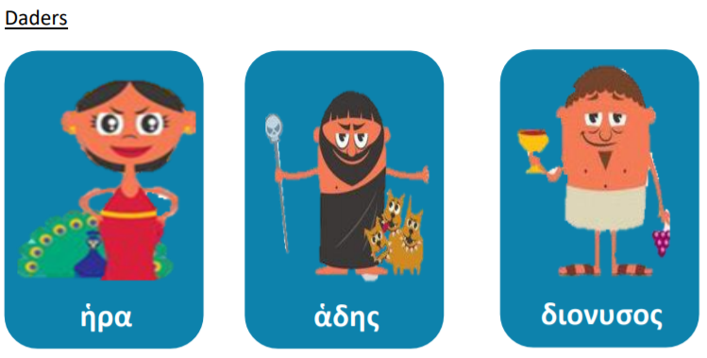
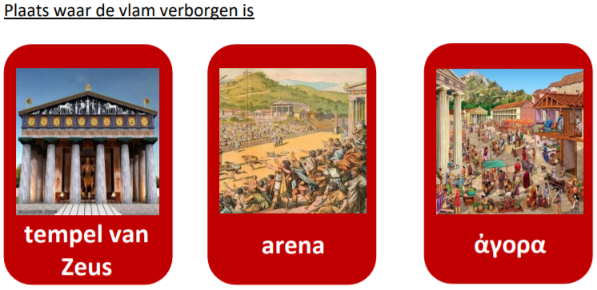

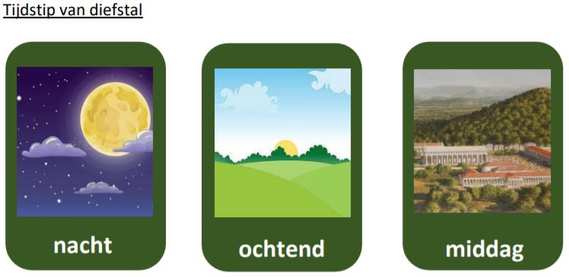

Voor elke juist ingevulde opdracht krijg je een tip!

Opdracht 1: Woordzoeker.
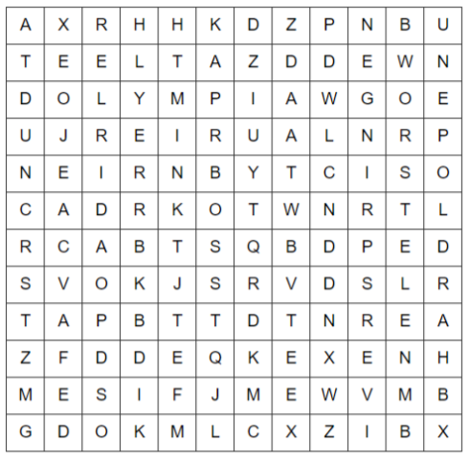
ATLEET
MIDAS
VERSPRINGEN
HARDLOPEN
NAAKT
WEDSTRIJD
OLYMPIA
WORSTELEN

Opdracht 2: Duid met drie verschillende kleuren de kaartjes aan die bij elkaar horen.
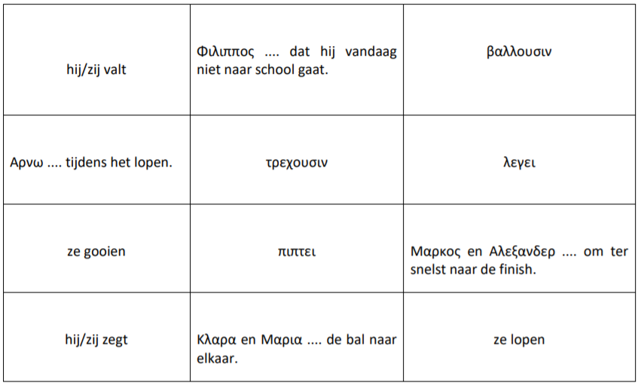

Opdracht 3: Welke Griekse stad zoeken we? Schrijf de juiste naam bij het pijltje.
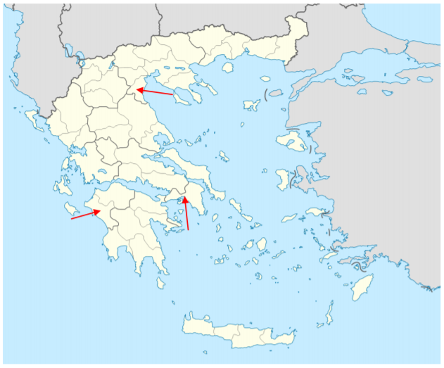

Opdracht 4: Beeld een sport van de Olympische Spelen uit.

Opdracht 5: Schrijf in Griekse letters.
- paardenrennen _______________________________________
- hardlopen _______________________________________
- laurier _______________________________________
- programma _______________________________________

Opdracht 6: Zet de letters in de juiste volgorde.
